  
Fecha : 06/09/2022, Hora : 08:42:10 | Cargo correctamente la URL: 'http://localhost/niubiz-demo/'   
Fecha : 06/09/2022, Hora : 08:42:13 | Configuración del Ambiente - APIS 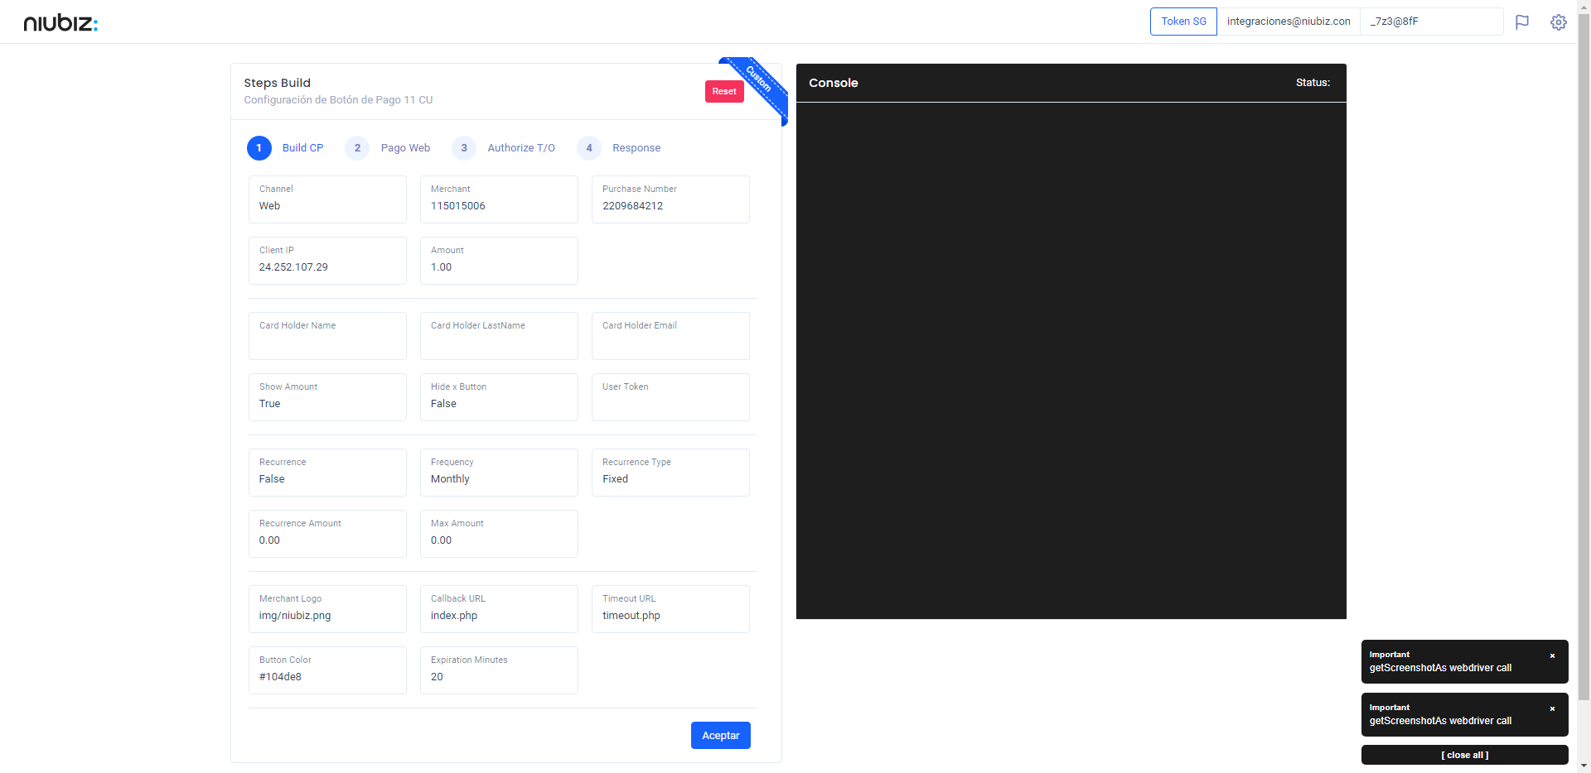  
Fecha : 06/09/2022, Hora : 08:42:22 | Construcción del caso de prueba a ejecutar 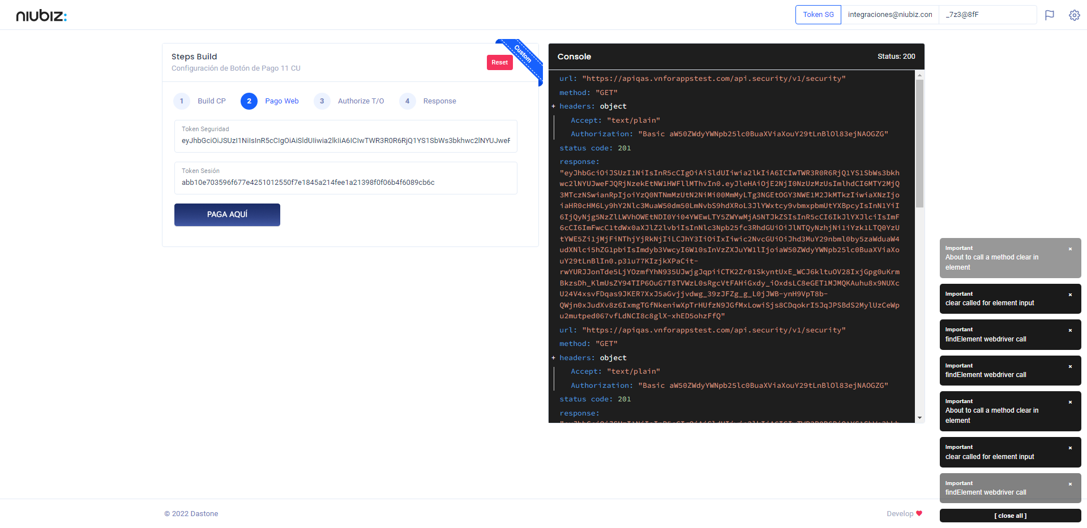  
Fecha : 06/09/2022, Hora : 08:42:27 | Se inicia la carga del formulario de pagos 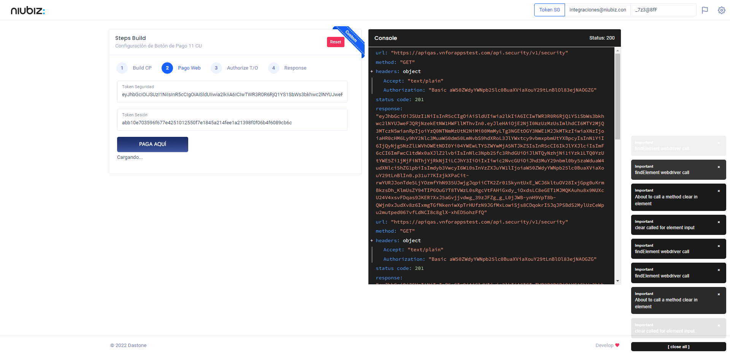  
Fecha : 06/09/2022, Hora : 08:42:31 | Selecciona Método de Pago 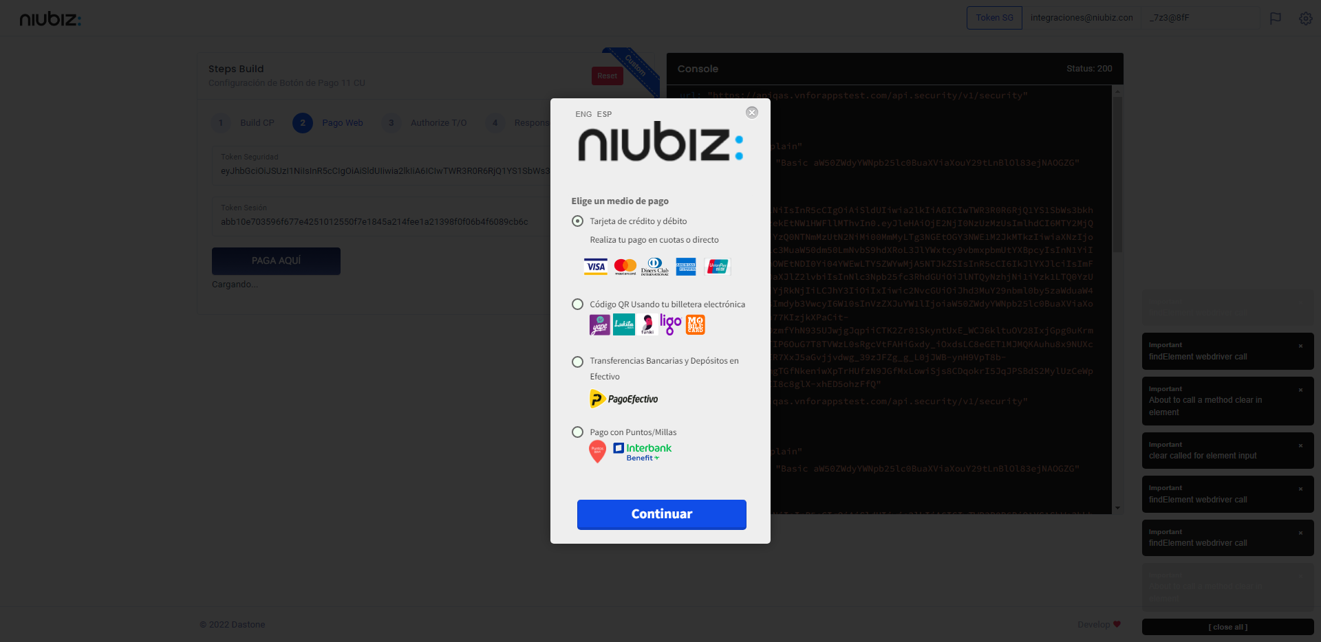  
Fecha : 06/09/2022, Hora : 08:42:50 | Completa los datos del formulario 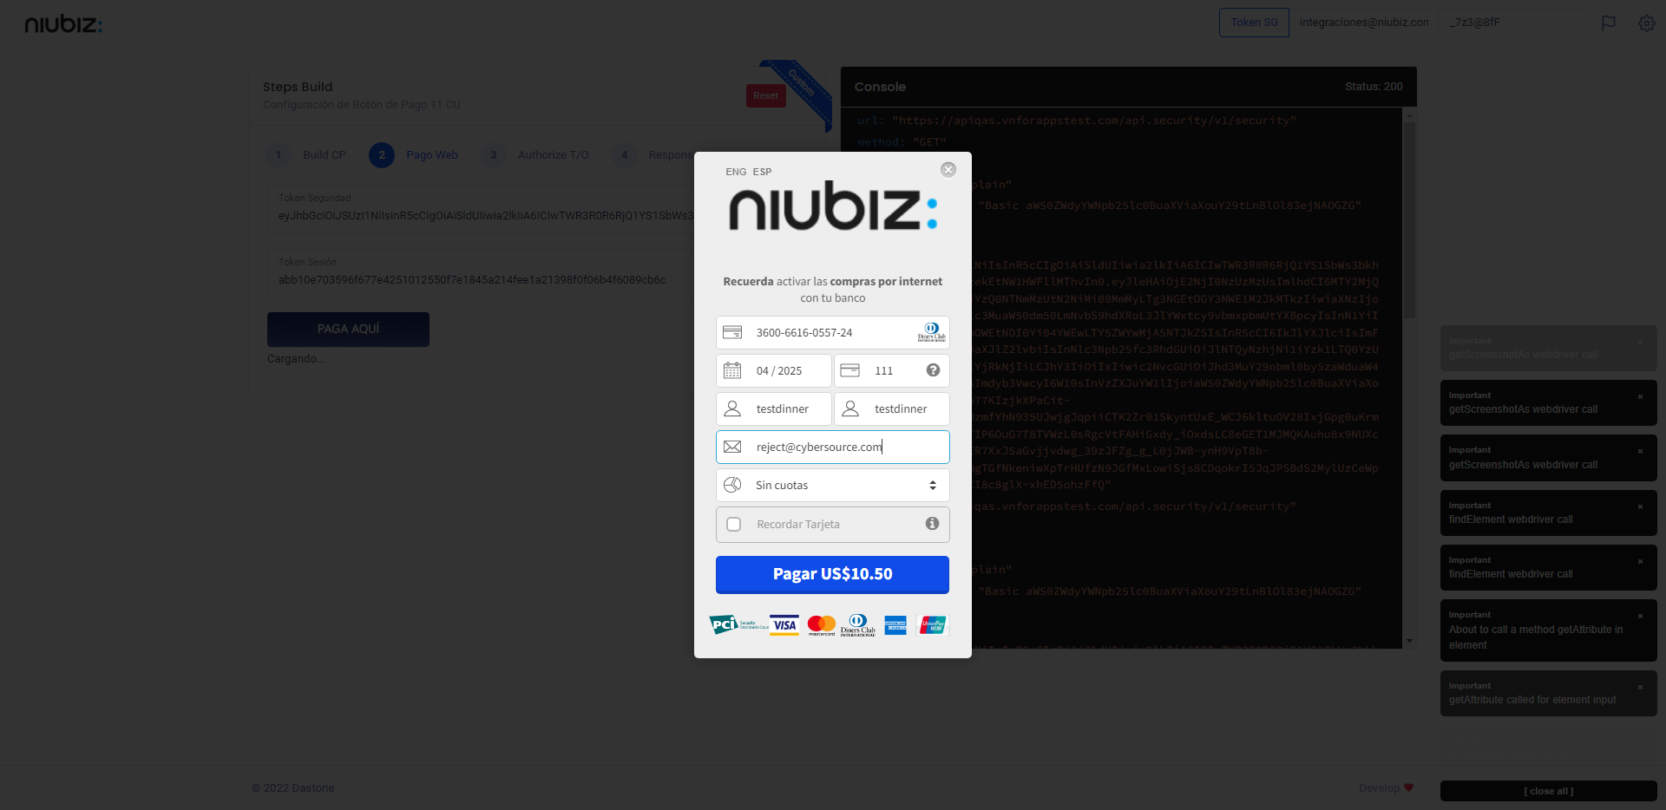  
Fecha : 06/09/2022, Hora : 08:42:59 | Autorización de Parámetros 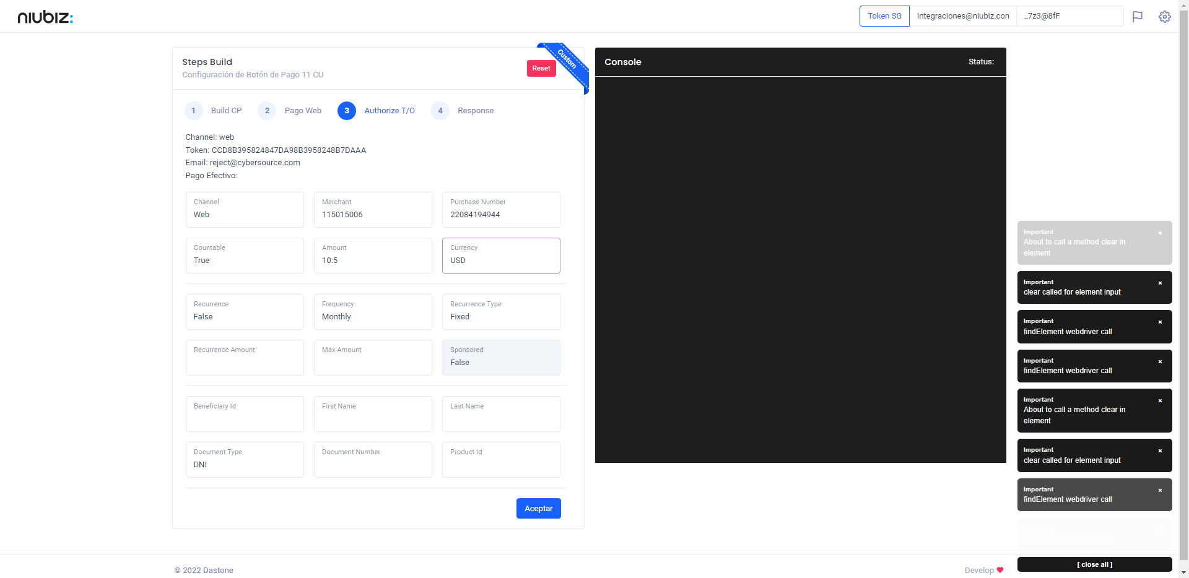  
Fecha : 06/09/2022, Hora : 08:43:12 | Valido la respuesta autorización 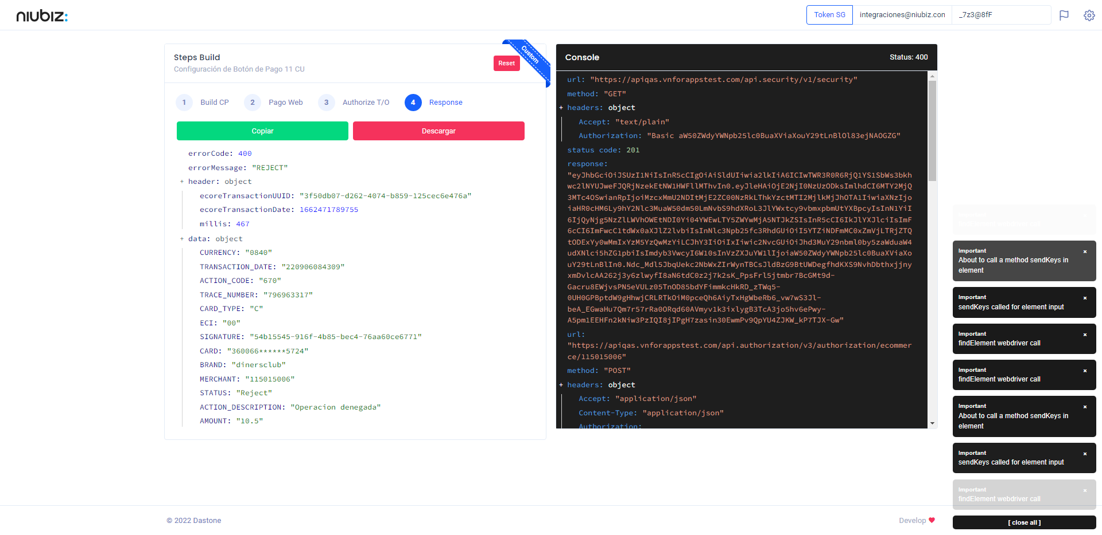  
Fecha : 06/09/2022, Hora : 08:43:12 | "{\"errorCode\":400,\"errorMessage\":\"REJECT\",\"header\":{\"ecoreTransactionUUID\":\"3f50db07-d262-4074-b859-125cec6e476a\",\"ecoreTransactionDate\":1662471789755,\"millis\":467},\"data\":{\"CURRENCY\":\"0840\",\"TRANSACTION_DATE\":\"220906084309\",\"ACTION_CODE\":\"670\",\"TRACE_NUMBER\":\"796963317\",\"CARD_TYPE\":\"C\",\"ECI\":\"00\",\"SIGNATURE\":\"54b15545-916f-4b85-bec4-76aa60ce6771\",\"CARD\":\"360066******5724\",\"BRAND\":\"dinersclub\",\"MERCHANT\":\"115015006\",\"STATUS\":\"Reject\",\"ACTION_DESCRIPTION\":\"Operacion denegada\",\"AMOUNT\":\"10.5\"}}" Fecha : 06/09/2022, Hora : 08:43:14 | Validación de ECI: 00 != 00